摘 要：
本文介绍了一种基于微信平台的英文单词学习程序，其主要功能包括简单的添加、删除、修改和查询，以便于将来存储单词。最后，单词的出现可以被解释为记忆，句子模块中遇到的单词数量和由单词组成的句子可以被添加。同时，本文分析了系统开发、系统实现方法以及英语软件开发词汇的编写。
本项目将WeChat定义为软件开发的移动客户端，IntelliJ IDEA作为开发工具，MySQL作为数据库软件，基于JSP Web技术和S B结构，使用JSP和HTML设计和开发具有通用风格和界面的网站，并使用SSM框架开发应用程序和数据库。

关键词：单词记忆 小程序 Java SSM

Abstract
The word memory program is a popular, good and efficient memory program. The word memory program used in this paper is a program built on WeChat mini-application platform. Its main functions are simple addition and delete to allow the memory of later words. Disable a vocabulary plugin function. This paper selects the system layout, the system performance method and the appearance of the lecture icon in the development of the word memory program. This promotes the development of computer English aided software.
This design mobile phone side Mini Programs client development software selected as WeChat Web development tool, the server side to IntelliJ IDEA as the development tool, MySQL as the database software, using web-based JSP technology and B/S structure. Use JSP, HTML to execute and execute the full style and interface of the web page using the SSM framework to execute the current printer and the background database..

Keywords word memory Mini Programs Java SSM

目 录

1绪论 1
1.1 研究目的及意义 1
1.2 研究现状 1
1.3研究内容及结构 2
1.3.1研究主要内容 2
1.3.2论文结构 2
2系统技术 4
2.1 Java语言 4
2.2 SSM框架 4
2.3 Vue.js框架 6
2.4 IntelliJ IDEA开发工具 7
2.5 数据库 8
2.6系统开发环境概述 9
3系统分析 10
3.1需求分析 10
3.2词宝微信小程序功能设计 10
3.3 词宝微信小程序功能分析 11
4系统实现 12
4.1 前台部分 12
4.1.1小程序注册登录模块 12
4.1.2学习模范列表 13
4.1.3我的收藏 14
4.2 后台部分 15
4.2.1 后台登录 15
4.2.2 单词文章管理 15
4.2.3 评价管理 16
4.2.4 系统管理 17
5系统测试 19
5.1系统的总体概述 19
5.2测试与分析 19
5.3测试结果 19
结 论 20
致 谢 21
参 考 文 献： 22

1绪论

1.1 研究目的及意义
在中国，英语是另一种语言。几乎所有的学生都必须学习英语。现在的年轻学生正在变得越来越年轻，但事实上，英语和汉语是非常不同的，所以学习和问题是非常不同的。记住这个词是英语中的一项基本技能。手机是现代生活中不必要的一部分。所以最好在手机上开发软件。许多软件被用来通知手机上的文字。使用软件阅读单词的目的只有一个：建立一个方便快捷的单词阅读平台，提高英语水平。在这种情况下，我想结合单词研究和搜索程序来增加用户的英语单词总数。英语是国家和地区的官方语言，但不是当地语言：斐济、加纳、冈比亚、香港、印度、基里巴斯、肯尼亚、莱索托、纳米比亚、尼日利亚、马耳他、马绍尔群岛、巴基斯坦、巴布亚新几内亚、新几内亚。萨摩亚、塞拉利昂、所罗门群岛、瑞士、坦桑尼亚、赞比亚和津巴布韦也是欧洲和日本使用最多的外语（32.6%）。请求不仅是对产品的建议，也是理解的保证。
词汇课程旨在解决英语学生在英语学习过程中遇到的单词记忆问题。通过将记忆与数字声乐相结合的软件，结合ebenhouse reflection，在很大程度上解决了与英语学习过程中的无聊有关的问题，帮助英语学生快速过渡到必要的学习模式，建立永久记忆。独特的三位一体单词记忆系统、独特的句子记忆功能、对艾宾豪斯原理的理解和应用以及对该平台的最佳利用将极大地提高英语学习的有效性。

1.2 研究现状
随着小节目时代的到来，人们学习英语的习惯逐渐改变。人们的英语学习已经从在互联网上查看相关信息发展到创建网站帮助自己或他人学习外语，并逐渐下载RSS和使用相关技术订阅所需的外语材料。在这些地方，微应用软件在支持教育方面发挥着重要作用。近年来，教育部计划向全国高校提供一系列英语教材。许多学校使用“全天候开放式教学指导材料”+“在线自录”+“基础教学管理系统”+“师生互动”等D语言，这为学生的进一步发展创造了条件。
微信应用培训是根据微信应用时代的基本理念和相关理论，通过RSS、SNS、Wiki、博客等媒体进行的。英语和其他信息传播功能显示出与互联网的密切联系。学生创建的英语网站以各种形式展示了丰富完整的英语百科全书知识，通过师生互动，可以促进日常生活中的英语学习，促进英语传播，积极提高英语学习，展示这种新的英语学习模式的益处。
随着网络和新的互联网形式的出现，高速网络已经改变了传统的教育形式。从那时起，外语教学发生了重大变化。从事研究和实验的人为开发新服务提供了新的机会。
Word memory applet是一项旨在实现英语突破的服务。同时，它也是一个单词记忆程序，由两个站点和一个客户组成。根据用户记住他们收集的单词的速度，他们对单词记忆有更好的评价。在一些敏感案例中使用的一些心理规则不仅设置了时间计数，还利用借口计算学习时间，而不是在线。
与以前的应用相比，它有自己的算法来记录每个用户在学习过程中的行为，也是每个用户对服务的个人需求。
目前，有许多互动和共享的功能，该程序的word邮件阅读。例如，许多程序可以读取单词、朋友排名和字典功能；培训期间，应向用户提供适当的视频、照片和其他材料，以提供口译服务。管理者还可以根据用户的具体使用情况提供在线算法和建议。

1.3研究内容及结构

1.3.1研究主要内容
该项目开发了一个独特的在线单词复习阅读程序，该程序基于现有的交互式程序。小程序中的互联网应用程序应执行以下功能：实时注册用户在线阅读的单词。建立竞争压力并形成用户学习排名新用户书籍用于注册用户教育。该系统通过与用户交互，选择独立的光盘，指导用户在订单申报时间和交互过程中如何选择模块化策略。用户需要实时从服务器读取单词。用户太多会导致服务器崩溃，所以用到算法分析。

1.3.2论文结构
本文件分为六章：
第一章绪论：首先介绍了选题的研究背景和重要性，然后分析了系统的可行性，最后介绍了本文的组织结构。
第二章系统技术：本文讨论的SSM框架的基本描述。MySQL数据库的开发，Java的工作原理和特点以及其他相关的应用和技术。
第三章系统分析：系统各模块的详细设计、系统结构的确认、使用说明及其在后续开发中的应用。
第四章系统设计：设计系统设计目标，确立系统设计原则，并根据系统类型和流程图规则和规范开发系统。访问系统数据库。
第五章系统介绍：详细介绍了系统设计的主要结果，给出了完成的系统界面，并介绍了实现方法。它是基于逻辑和相应的字存储器以及micro>applet开发的。
第六章系统测试：验证系统的模块化功能
结论：总结结果，发现不足，研究如何系统改进。

2系统技术

2.1 Java语言
1995年5月，Java是太阳系的一名多语言程序员。Hatawa使用Java语来显示Java语的迹象：各种基于互联网的动态和计算网站。
一开始，Java被称为革命性的编程语言，因为传统软件通常与特定的操作环境相关联。由于环境的改变，软件需要改变，这需要很长的时间和精力。用JavaScript开发的软件可以连接到可执行代码。当计算机有Java解码器时，用Java编写的软件可以在计算机上运行和显示。
JDK是所有Java的核心，包括Java、一些Java和Java应用程序，如Java API。无论java服务器上有什么，JDK版本都内置在[8]中。除了sun，许多公司和组织还开发了自己的JDK，比如IBM和bea开发的jrocket和JDK[9]。
目前，Java、eclipse、NetBeans和eclipse的主要编辑器都有自己的特性。Eclipse是一个基于Java NetBeans的开放平台，这是一个连接到Java开发环境的Java源代码，适用于所有类型的用户。Eclipse是JavaScript中的代码编辑器工具，用于执行代码分析。
Java的编辑活动与C非常相似，对大多数开发人员来说，C更容易学习和使用JavaScript。另一方面，Java则提供了一些在C++中很少使用且难以理解的特性，比如加载和替换。

2.2 SSM框架
在Java开发过程中，有一种商业架构，其中之一就SSM架构。该体系结构系统的主要优点之一是允许开发人员使用部件，并为开发J2EE应用程序提供一个完整的平台。SSM特性可用于任何J2EE服务器，更适合极端环境。SSM内核允许无法访问特定J2EE服务的用户重用数据。这些工具可以在J2EE环境和自动化测试环境中使用。SSM架构主要如下图2-1所示：
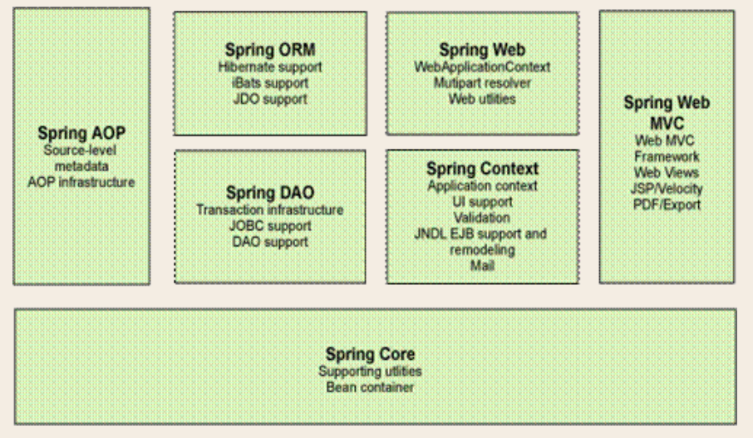
图2-1 SSM架构图
构成SSM框架的每个模块（或元素）可以独立存在，也可以与一个或多个其他模块放在一起。每个模块执行以下功能：
主容器：主容器提供SSM框架的主要功能。剪贴板的主要组件是内置的factory模式。使用控制模式反转来分离配置，并调整应用程序和实际应用程序代码。
SSM上下文：SSM上下文是一个配置文件，包含SSM框架中的上下文信息。SSM上下文包含企业服务，如JNDI、EJB、电子邮件、国际化、校验和和调度功能。
SSM AOP：SSM AOP将通过配置管理直接集成到SSM框架中。因此，使用SSM框架的每个对象都可以简单地支持AOP。SSM AOP插件在SSM程序中提供简单的管理和管理服务。SSM AOP允许您在EJB组件上不使用应用程序的查询管理器。
SSM夏时制：JDBC这是一个重要的异常选项，用于管理各种数据库中的错误、错误消息和数据。异常选项简化了错误管理，并使计算值（例如打开和关闭）。
在SSM ORM中：向SSM添加更多ORM模块，以创建用于连接ORM对象的工具，包括JDO、Hübernation和ibatisqlmap。所有这些都符合SSM的公共服务和异常Dao层次结构。

2.3 Vue.js框架
JS是构建用户界面的渐进式基础。与其他重型框架不同，Vue JS采用向上递增的开发项目。JS Basic库仅设计为一个可视化层，易于与其他库或现有项目集成。另一方面，Vue JS可以充分利用单个文档的组件，WUE生态系统JS支持复杂的单边应用程序的开发。
JS是一个渐进式JavaScript系统，其中的编程元素是“渐进式框架”和“增量开发项目”。JS开发了两个概念。JS可以用于任何其他类型的项目，具有更低的成本、更大的灵活性和更少的推荐性。此外，JS项目可以很容易地集成到其他技术中，因为Vue JS是一个特别大的生态系统，Vue基本上可以为JS项目找到不同的工具。JS basic library仅用于可视化层，开发者仅用于显示m-v.vue之间的通信。下文将更详细地介绍该委员会。
JS驱动程序：自动更新数据并更改驱动程序通常，您需要手动更改DOM以更改视图，而Vue JS只需要更改数据即可自动更改视图。你不必再担心DOM更新了。这就是MVM理念的实现
复合视图：整个场地被分成几个区块，每个区块都可以被视为一个组件。该网站由许多链接或内置组件组成。JS查看器组件如下图2-2所示：
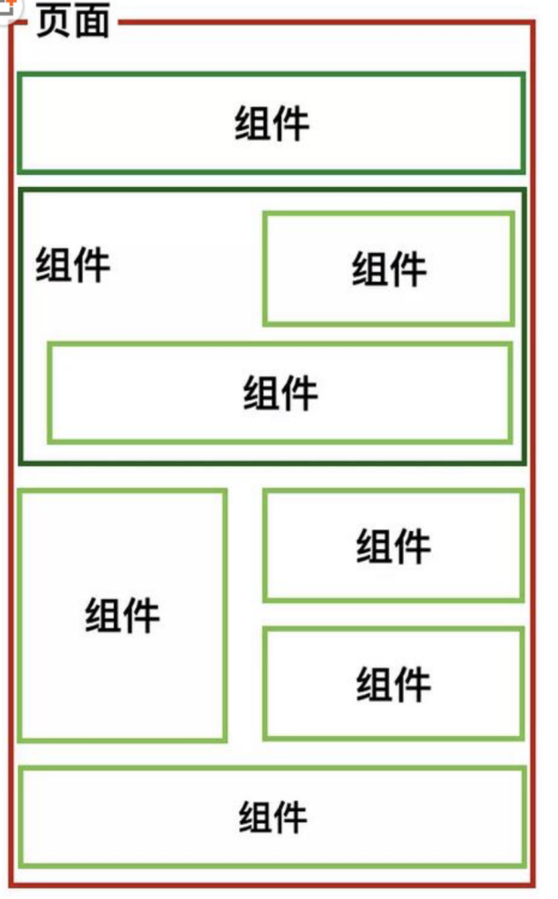
图2-2 Vue.js视图组件

2.4 IntelliJ IDEA开发工具
IntelliJ IDEA是一个用于创建Java编程语言的集成环境，它在该行业拥有大量用户，而且位置优越。特别是与之前的科学编辑工具在智能时间环境中的智能代码助手功能相比，它可以说是相当好的，以方便开发人员的自动代码尝试、代码构建、J2EE支持和各种版本的工具。Editor支持智能编码他的主要想法是减少开发人员的工作量，这就是为什么他们在这方面做了很多努力。在设计智能编码时，灵活的编码支持并加载不同的动态语法，大大减少了一些开发人员的工作量，提高了代码编辑和程序创建的效率。
它在编辑器中的独特功能包括：智能选择，这意味着在许多情况下，我们必须选择一个方法或循环，或者慢慢地将变量的选择扩展到整个类。它提供了一个基于idea语法的选择。这个过程对恢复特别有用。

2.5 数据库
数据库（DB）：长期存储在计算机上的一系列数据按照一定的规则组织起来，可以在不同的用户或应用程序之间共享。坦率地说，这是一个文件和数据存储库。常用的数据库类型与数据库和非活动数据库相关。根据业务和开源，关系数据库可分为Oracle、DB2和SQL Server商业数据库。开源数据库可以分为MySQL数据库及其分区，如percona、MariaDB和Dryzle；数据库类型图如下图2-3所示：
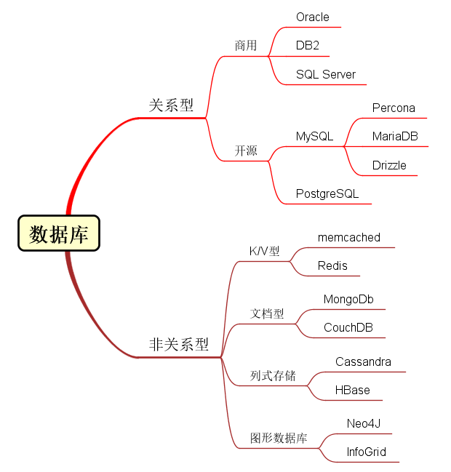
图2-3 数据库类型图
从相对数据库和非相对数据库的角度来看，它们都有各自的先例和变化。通过分析相对数据库，我们知道相对数据库被用作组织数据库的关系模型。关系模型显示了表模型的两个维度，相对数据库是从表及其连接的两个维度创建的。关系数据库的分布很容易理解，例如，表的两个维度的结构是一个非常接近逻辑世界的概念，组合模型很容易理解为其他模型，如网格和层次结构；以及（2） 使用实用的通用SQL语言改进相关数据库的工作；其正确的单位、参考单位和用户定义的单位将忽略且不合并数据。以前，开放版数据库是开发中小型企业的一种非常好的方式，可以使用大量资金进行开发，并提高重要的开发速度。因此，MySQL是进行此开发的良好选择。
MySQL是由瑞典的MySQL AB开发的连接管理系统。MySQL是软件中最好的RDBMS程序。作为关系数据库，它比非关系数据库的优势在于它可以执行复杂的查询，并且可以使用SQL直接搜索多个表中的表和非常复杂的数据；也有很好的支持，所以你可以找到高安全性的数据访问查询。同时，中小企业可以用来开发网站。

2.6系统开发环境概述
1.硬件环境
本系统采用单机操作方式，基本配置如下；
机型：联想E431
处理器：(英特尔)第三代酷睿 i3
硬盘空间：SSD120G
内存：6GB
2.软件环境
前台微信Web开发工具。后台采用B/S架构，使用Eclipse运行环境
开发平台：IntelliJ IDEA
操作系统：windows7 64位系统
数据库服务器：MySQL
使用技术：Java 、JSP、SSM等

3系统分析

3.1需求分析
从技术上讲，micro applet是一个开发完善、功能强大的移动操作系统，是一个具有较高市场份额的开放系统。Micromail软件使用Java。虽然有很多版本，但它们基本上是兼容的。他们用黑暗创造程序。微信为开发者提供了足够的API来创建强大的应用程序。
就经济可行性而言，该应用程序不需要服务器页面或与其他应用程序交互。只有通过本地智能微信号小调谐编程器，用户才能自动保存培训内容，验证程序可以自行设置提醒。低内存消耗和低电池消耗。因此，这项计划是可行的。
在操作可行性方面，是利用现有的窗口系统进行开发。使用IntelliJ IDEA作为开发工具，MySQL作为数据库，通过模拟器对应用程序进行故障排除，然后通过智能applet机器进行故障排除。整个过程有一个可以实现的广阔平台。
系统特性分析要求应用程序响应速度快、安全性高、数据处理速度快。

3.2词宝微信小程序功能设计
本单词记忆微信小程序的操作流程图如图3-3所示：
启动
选择词库
学习
复习
测试
生词本
发音
加入生词本
发音
加入生词本
测试结果
加入生词本
编辑单词
删除
图3-1功能图

3.3 词宝微信小程序功能分析
该单词记忆小程序现如今面向众多群众，所以此次分析需主要考虑用户的需求，该分析分为以下几种主要功能：
1.新用户注册以及登录
本程序的管理员及内部用户可以直接使用管理账号密码进行登录，而新用户需要先进行注册，自定义用户名和密码即可注册，注册时用户名和密码不能为空白，新用户注册成功之后，就可以切换到登录界面用方才注册的账号密码进行登录。下次登录就可以直接登录注册过的账号了。切换账号需要先点击注销按钮注销后方可登录下一个账号，之后点击刷新按钮就可以看到账号登录成功了。
2.用户个人学习内容管理
用户的个人学习内容里有一个收藏列表，用户学习过的单词希望再次回顾就可以放到这个单词本里，里面有单词的各种解释例句，用户也可以看到单词收藏的时间，也可以删除自己不想继续收藏的单词。
3.单词学习模范
在菜单主页上还可以看到一个学习模范项，里面介绍了很多学习比较出色的学生以及他们的姓名长相和联系方式，用户可以在上方的搜索框里查询自己中意的学习模范并对其进行评价。
4.单词文章学习
学习模范的旁边是单词文章界面，用户可以在上方的搜索框里搜索自己想要了解的单词以及文章，输入完成之后点击查询即可，里面有详细的单词解释和双语美文以及方便用户理解的象形图片，用户可以对自己喜欢的单词文章进行收藏。

4系统实现

4.1 前台部分

4.1.1小程序注册登录模块
用户打开我们的词宝小程序之后，如果是过去注册过的老用户可以直接输入用户名密码进行登录，但如果是新用户则必须先进行注册，填写个人的用户名以及密码，且用户名密码不能为空，注册成功以后会自动切换到登录界面，用户在输入框输入方才填写的个人信息再点击登录，发现登录成功了，大体的界面如图4-1、4-2所示：
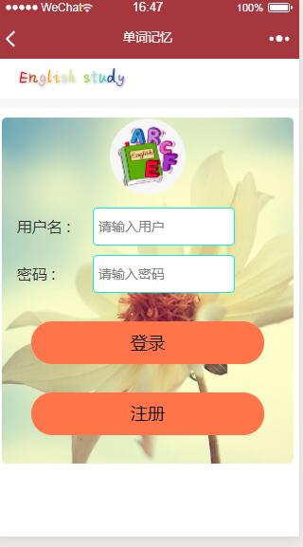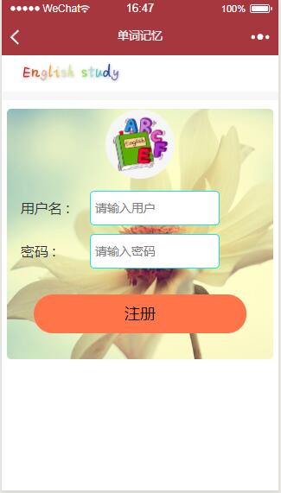
图4-1登录页面 图4-2注册界面
新用户登录注册好的用户名以及密码，后台通过查询已经注册过的用户表来核实注册信息，如果用户名和密码都成功匹配，则会显示登录成功，错误则会弹出Toast提醒，主要代码如下所示：
console.log('username：', res.data.users.roleName);
console.log('juese', res.data.users.roleName);
wx.showToast({
title: '登录成功',
duration: 2000
}),
setTimeout(function () {
wx.navigateBack();
}, 1000)
}
else
{
wx.showToast({
title: '用户名密码错误',
image: '../image/hy_bt.png',
duration: 2000
})

4.1.2学习模范列表
用户登录成功以后就进入了主菜单界面，在页面下方选择学习模范即可进入分页，在学习模范列表上放有查询按钮，用户在搜索框输入喜欢的模范人物点击查询就可看到该人物的个人信息并且可以进行评价效果如图4-3、4-4：
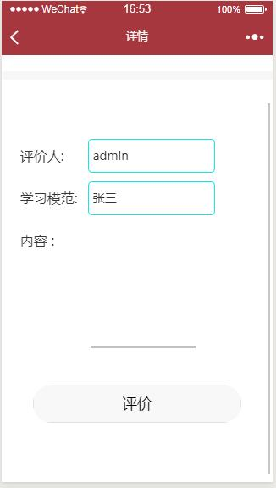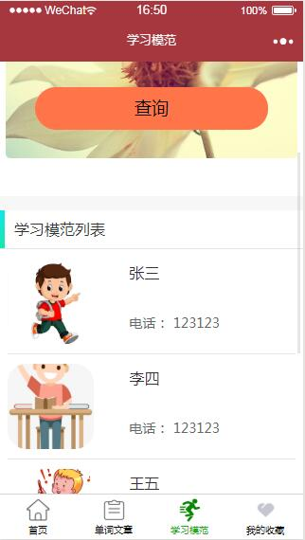
图4-3评价界面 图4-4学习模范界面
用户在搜索栏查询到想要评价的学习模范之后，在内容栏输入评价内容，点击评价之后，显示评价成功，详情里显示这模范的评价人和评价内容，部分代码如下：
<view class='hang'><view class='z'>评价人:
</view><input value="{{pingjiaren}}" bindinput ="pingjiareninput" name="pingjiaren" placeholder="请输入评价人" type='text' /><view class='y'></view></view>
<view class='hang'><view class='z'>学习模范:</view><input value="{{songcanyuan}}" bindinput ="songcanyuaninput"name="songcanyuan" placeholder="请输入学习模范" type='text' /><view class='y'></view></view>
<view class='hang'><view class='z'>内容 :</view>
<view>
<textarea rows="13" name="content" bindinput ="neironginput" cols="20">

4.1.3我的收藏
主页右下方是收藏界面，用户学习过的单词句子可以放在里方便下次观看，用户收藏之后需要点击绿色的刷新按钮来刷新当前界面，点进收藏的单词可以查看他们的详细介绍如图4-5所示：
关键功能代码如下所示：
<image src='../../images/hbg.jpg' style='width:5px;height:40px;'></image>
<text class='word'>收藏列表</text>
<view class='y1'>
<image bindtap="shuaxinclick" src='../../images/sx.png' style="width:40px;height:40px;" /></view>
</view>
<view class='box'>
<blockwx:for="{{remenData}}"wx:key="img_url"wx:for-item="webitem"wx:for-index="webindex"> <navigator class='li' url="/pages/dingdandetails/dingdandetails?id={{webitem.id}}">
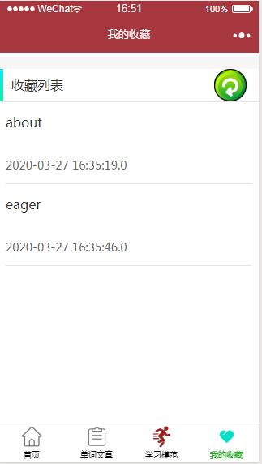
图4-5收藏界面效果图

4.2 后台部分

4.2.1 后台登录
单词记忆系统后台有超级用户和普通用户可以进行登录，普通用户要进行注册再切换到主页面登录，类似管理员的超级用户只需输入管理员账号和随机生成的验证码登录。具体效果图如下图4-6所示：
部分代码如下：
<input type="text" id="code_input" value="" placeholder="请输入验证码"/>
<div id="v_container" style="width:200px; height: 50px; border: 1px solid #ccc; display: inline-block;"></div>
</div>
</div>
<div class="form-actions">
<button id="submit" type="button" class="btn green pull-right daslogin">
登 录 <i class="m-icon-swapright m-icon-white"></i>
</button>
</div>
<a href="media/ht_users/usereg.jsp" target="_blank">注册</a>
</div>
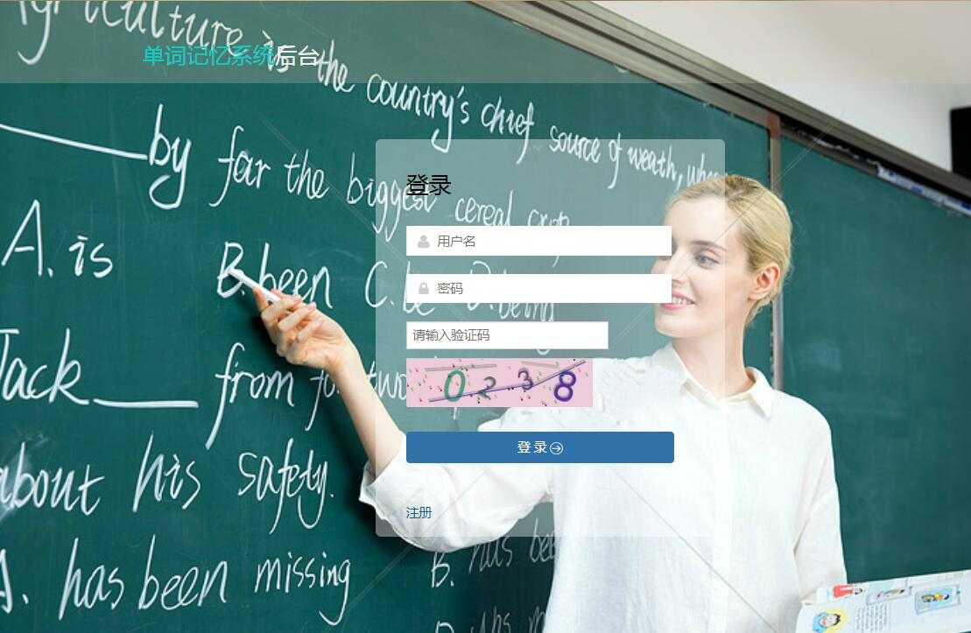
图4-6后台登录页面

4.2.2 单词文章管理
单词文章管理列表里显示着数据库里记录的单词序号、名称、类型以及图片，后台用户可以在这里进行增删改查四项功能，用户可以随意修改单词的解释样式，也可以把系统文件导入到此管理界面，具体效果图如下4-7、4-8所示
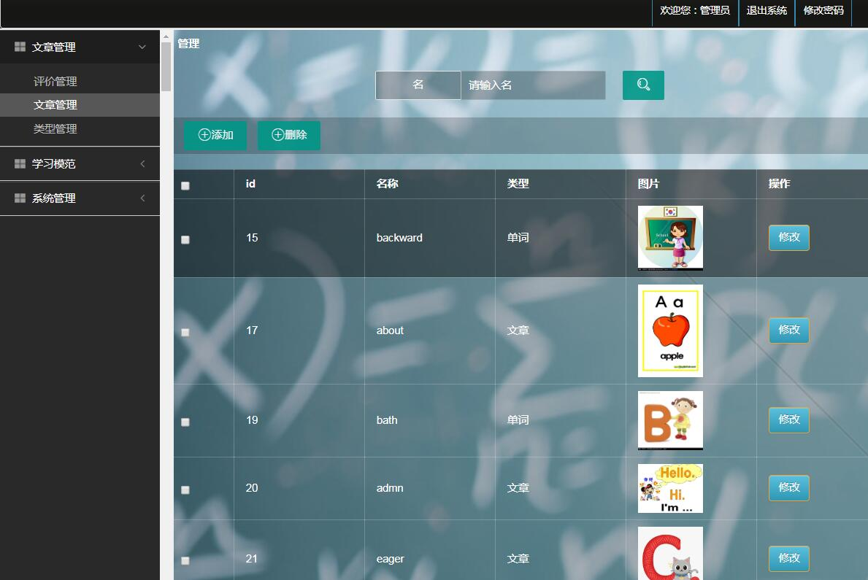
图4-7文章管理效果图
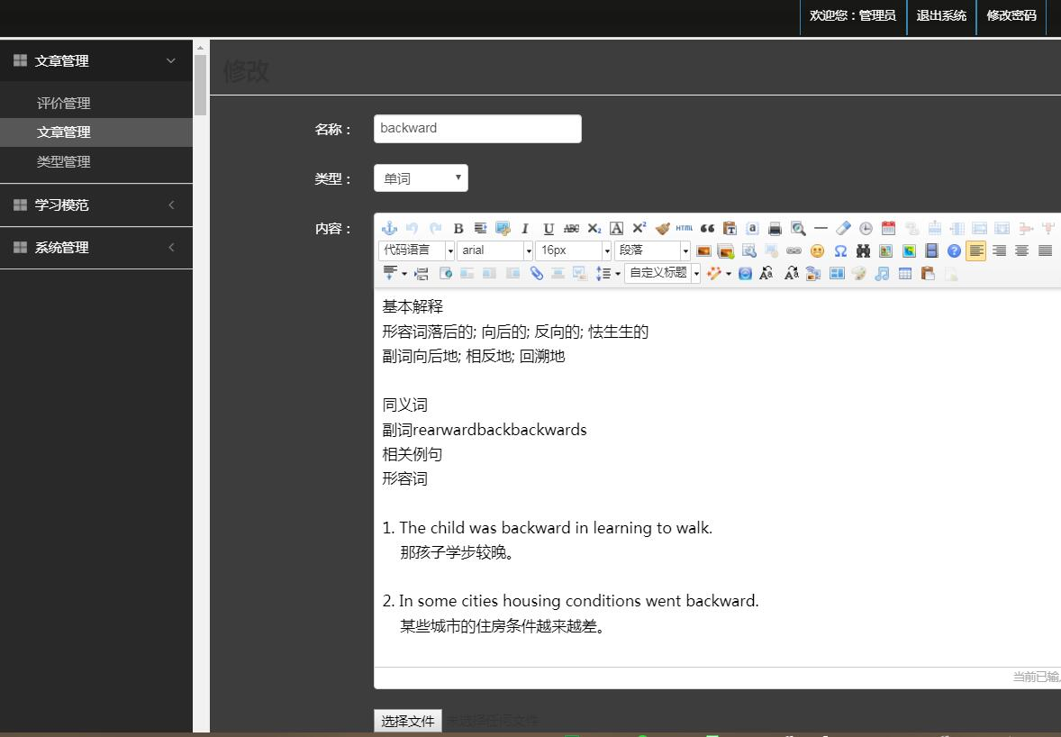
图4-8修改单词内容页面

4.2.3 评价管理
评价管理列表里显示着来自各个注册用户对不同学习模范的评价内容，后台可以在搜索框搜索评价人的姓名进行后台的修改，也可以自己添加评价数据，这项功能的目的就是方便我们后台的管理者可以清晰的看到每个用户的留言，提高工作效率。具体代码如下所示：
实现效果如图4-9：
<body class="page-header-fixed" >
<div class="tab-content contents">
<h3 class="form-section" >&nbsp;&nbsp;&nbsp;<font style="font-weight:bold">评价添加</font></h3>
<div class="row-fluid">
<div class="span12">
<div class="portlet-body list mbModify">
<div class="form-horizontal m-t">
<div class="control-group">
<label class="control-label">评价人：</label>
<div class="controls">
<input id="a1" name="a1" minlength="2" type="text" class="form-control" required="" aria-required="true">
</div>
</div>
<div class="control-group">
<label class="control-label">被评价人：</label>

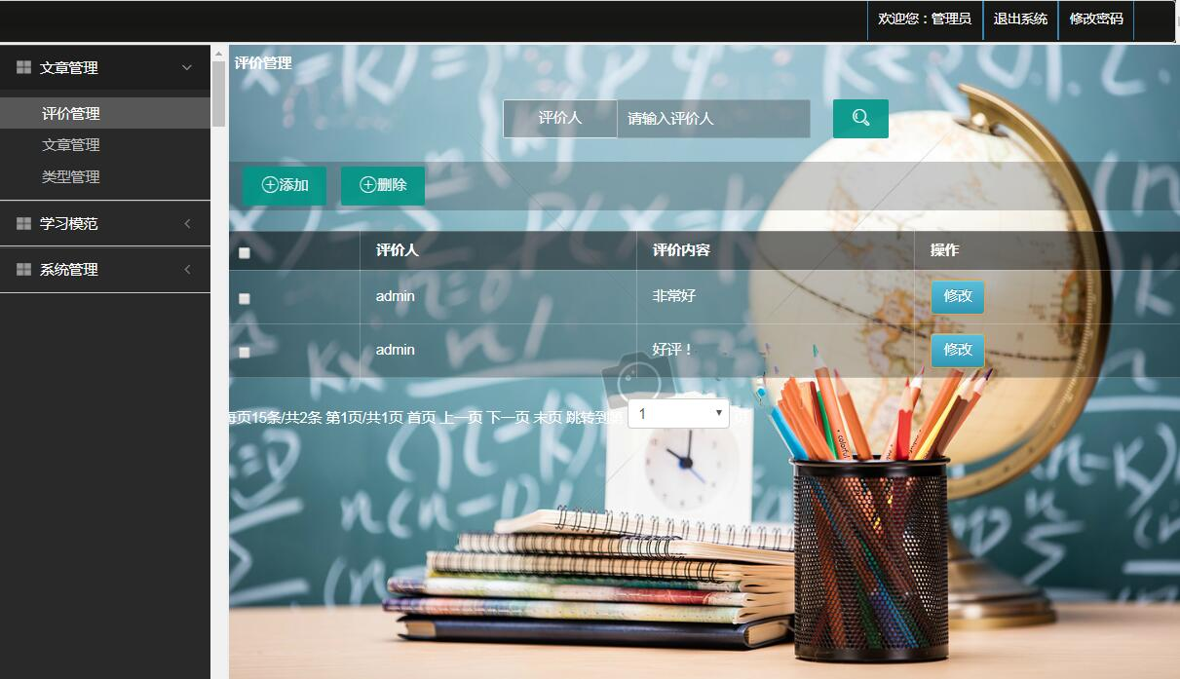
图4-9用户评价

4.2.4 系统管理
系统管理模块里包含四项子模块，分别为用户管理、登录日志、角色管理、菜单管理。用户管理里显示着当前包括管理员在内注册过的所有用户的个人信息，例如级别和审核状态，日志模块则显示各个用户登录时的时间和ip地址，角色管理可以管理超级用户和普通用户两种角色，在这三个子模块中管理员都可以查询里面的内容，而最后一项菜单管理是负责管理上述三个大菜单的子类和位置。关键代码如下：
实现效果如下图4-10、4-11所示：
<input id="pkid" type="hidden" class="span12 m-wrap">
<h4>登录名：</h4>
<p><input id="loginName" type="text" class="span12 m-wrap"></p>
<h4>姓名：</h4>
<p><input id="userName" type="text" class="span12 m-wrap"></p>
<h4>审核状态：</h4>
<p>
<select id="state">
<option value="0">待审核</option>
<option value="1">审核通过</option>
</select>
</p>

<h4>角色：</h4>
<p>
<select id="roleId">
<option>请选择管理级别</option>
</select>
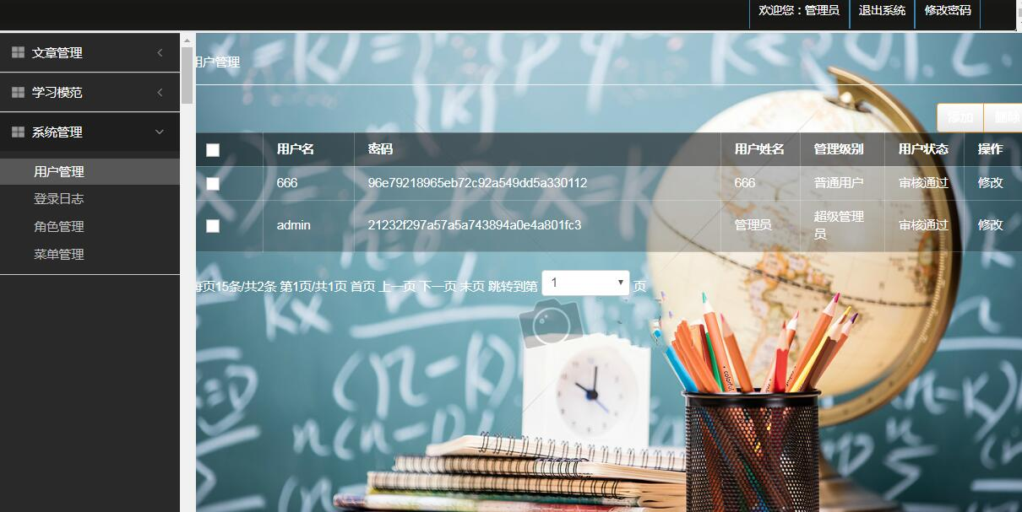
图4-10用户管理
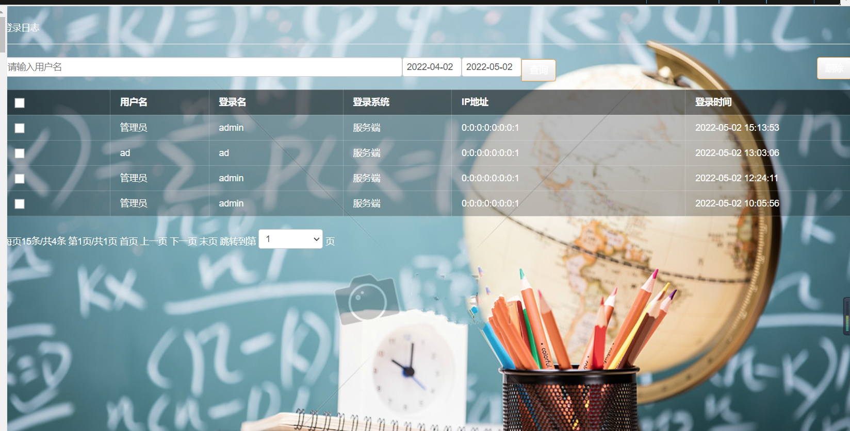
图4-11登录日志

5系统测试

5.1系统的总体概述
测试系统的主要技术问题是测试阶段。测试显示了所有可能的错误。在系统开发过程中，可以发现漏洞和系统错误，其中一些是严重的，但可以通过故障排除和故障排除来解决。

5.2测试与分析
测试方法在系统设计周期中，系统测试非常重要。通常，用于测试系统的方法分为功能测试和结构测试。功能测试是指基于对系统各个功能的理解，验证系统的各种功能是否可以正常运行。
1.功能测试
登录和注册功能：前台界面和后台界面输入注册好的账号密码均可成功登录。
搜索功能：在搜索模范和搜索单词的搜索框进行搜索都已成功，显示了正确的结果
收藏功能：在正在学习中的单词里点收藏按钮，成功收藏，显示在了记词本中。
评价功能：在搜索框搜索想要评价的模范人，输入评价内容显示评价成功，后台数据正确显示。
2.结构测试
与功能测试相比，结构测试可以非常清晰地了解系统的内部结构。这些测试用于在根据系统要求接收数据的同时检测系统的正常运行。经过在不同的设备上进行运行后，并未出现异常显示或是卡顿问题。

5.3测试结果
经过多次测试，系统可以在Windows操作系统和故障排除环境下正常运行。数据采集工作正常，目前基本实现了预期功能，测试进展顺利。

结 论

该系统是在现有微应用开发方案的基础上开发的，对于基于B/S结构的应用软件开发具有一定现实意义。
目前，该系统已基本完成，中小型文字存储程序的主要功能现已具备。在本系统的开发过程中，阅读了大量的文档，对比了网站上典型的小内存程序，发现了一些不足之处。在系统测试期间，还发现了一些缺点：
（1） 本文件中讨论的项目基于学校环境，未来将应用于学校和外部网络，使其更符合发展需要。
（2） 如果计算机出现故障，请仔细备份数据和数据恢复过程。
（3） 目前，移动智能系统也在快速发展，越来越多的服务平台正在移植到手机上，所以苹果的内存也必须适应这一趋势，这也是下一步目标和发展方向。

致 谢

在这段时间里，我用三年的大学专业知识成功完成了该毕业设计。在过程中，我得到了许多老师和同学的关心，帮助和支持，首先，我要感谢他们。在设计过程中，我的老师提供了很大的专业帮助。在进行前期准备工作时，我的老师非常注意我对主题的选择，指出了主题的方向，并帮助分析了该主题的可行性，实践中可能出现的问题以及需要注意的问题；在选择计划时，她向我指出了我需要掌握的知识量，并帮助我分析了相应知识难题的原理，以便我的毕业设计能够顺利进行。
该论文项目即将结束，由于我与该主题的初次接触，设计不可避免地存在缺陷。在系统的自我开发过程中，我发现我在专业领域仍然存在很多缺点。我需要不断学习以提高自己的能力。希望我能继续努力，为社会做贡献！我希望我毕业后能找到一份合适的工作。

参 考 文 献：

[1]黄雪峰,汪羽晴,王玉莹,马潇钰.基于微信小程序的图书馆座位管理系统研究[J].中国市场,2020(31):109-110.
[2]张圣筛,梅志虎.基于微信小程序的云班课管理系统设计[J].软件导刊,2020,19(11):141-145.
[3]郝佳睿.学生信息管理微信小程序数据获取与构建[J].福建电脑,2020,36(11):101-103.
[4]符秋迪,李金龙,李思,陈思启,林蕾,余远波.基于微信小程序的志愿服务管理系统设计与实现[J].电脑知识与技术,2020,16(20):6-8+16.
[5]李愈娜.基于微信小程序的教材管理系统设计[J].山西青年,2020(05):47-48.

